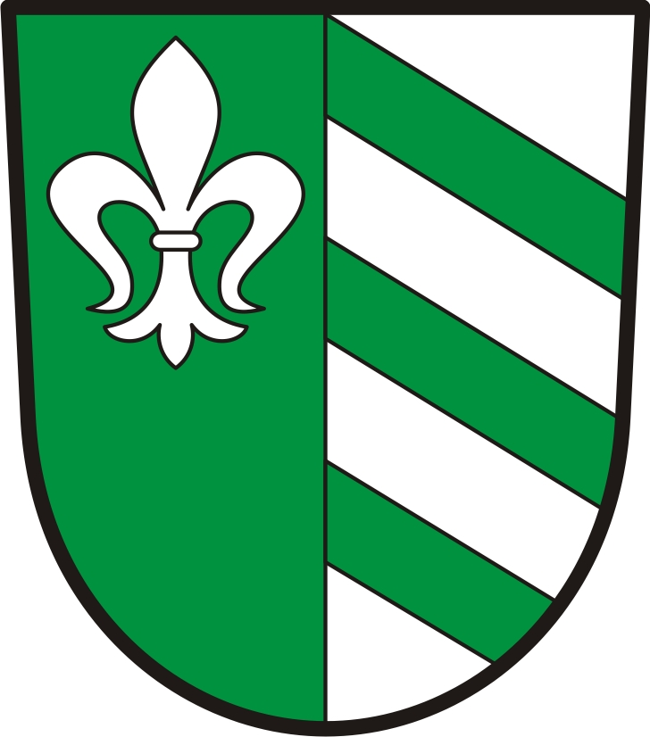
OBEC ÚHERČICE
Obecní úřad
Úherčice 32, 538 03
Telefon: +420 777 171 869, ID DS: q5xa3dh
e-mail: ouuhercice@quick.cz, www.uhercice.com

Pozvánka na veřejné zasedání zastupitelstva
obce Úherčice

Zasedání se koná ve středu dne 18.5.2022 v 18.00 hodin v budově obecního úřadu obce Úherčice

Program zasedání:

- Zahájení
- Kontrola minulého usnesení
- Závěrečný účet za rok 2021
- El. přípojka p. Starý
- Změna územního plánu
- Výběr firmy na těžbu dřeva
- Obsazení pracovní pozice uklízečky
- Různé
- Ostatní
- Usnesení a závěr

Tomáš Zaplatílek, starosta

vyvěšeno: 11.5.2022
sejmuto:

